Esquema de seguridad e infraestructura
Backup de correo y acceso remoto seguro

1. Objetivo
El cliente venía descargando manualmente 3 años de correo de Ferozo.email a su PC, lo que generaba riesgo de pérdida de información y falta de control sobre dónde queda guardada. Este documento describe el esquema definitivo: un servidor propio que guarda el correo de forma organizada, cifrada y con accesos diferenciados según el rol de cada persona.

2. Diagrama general
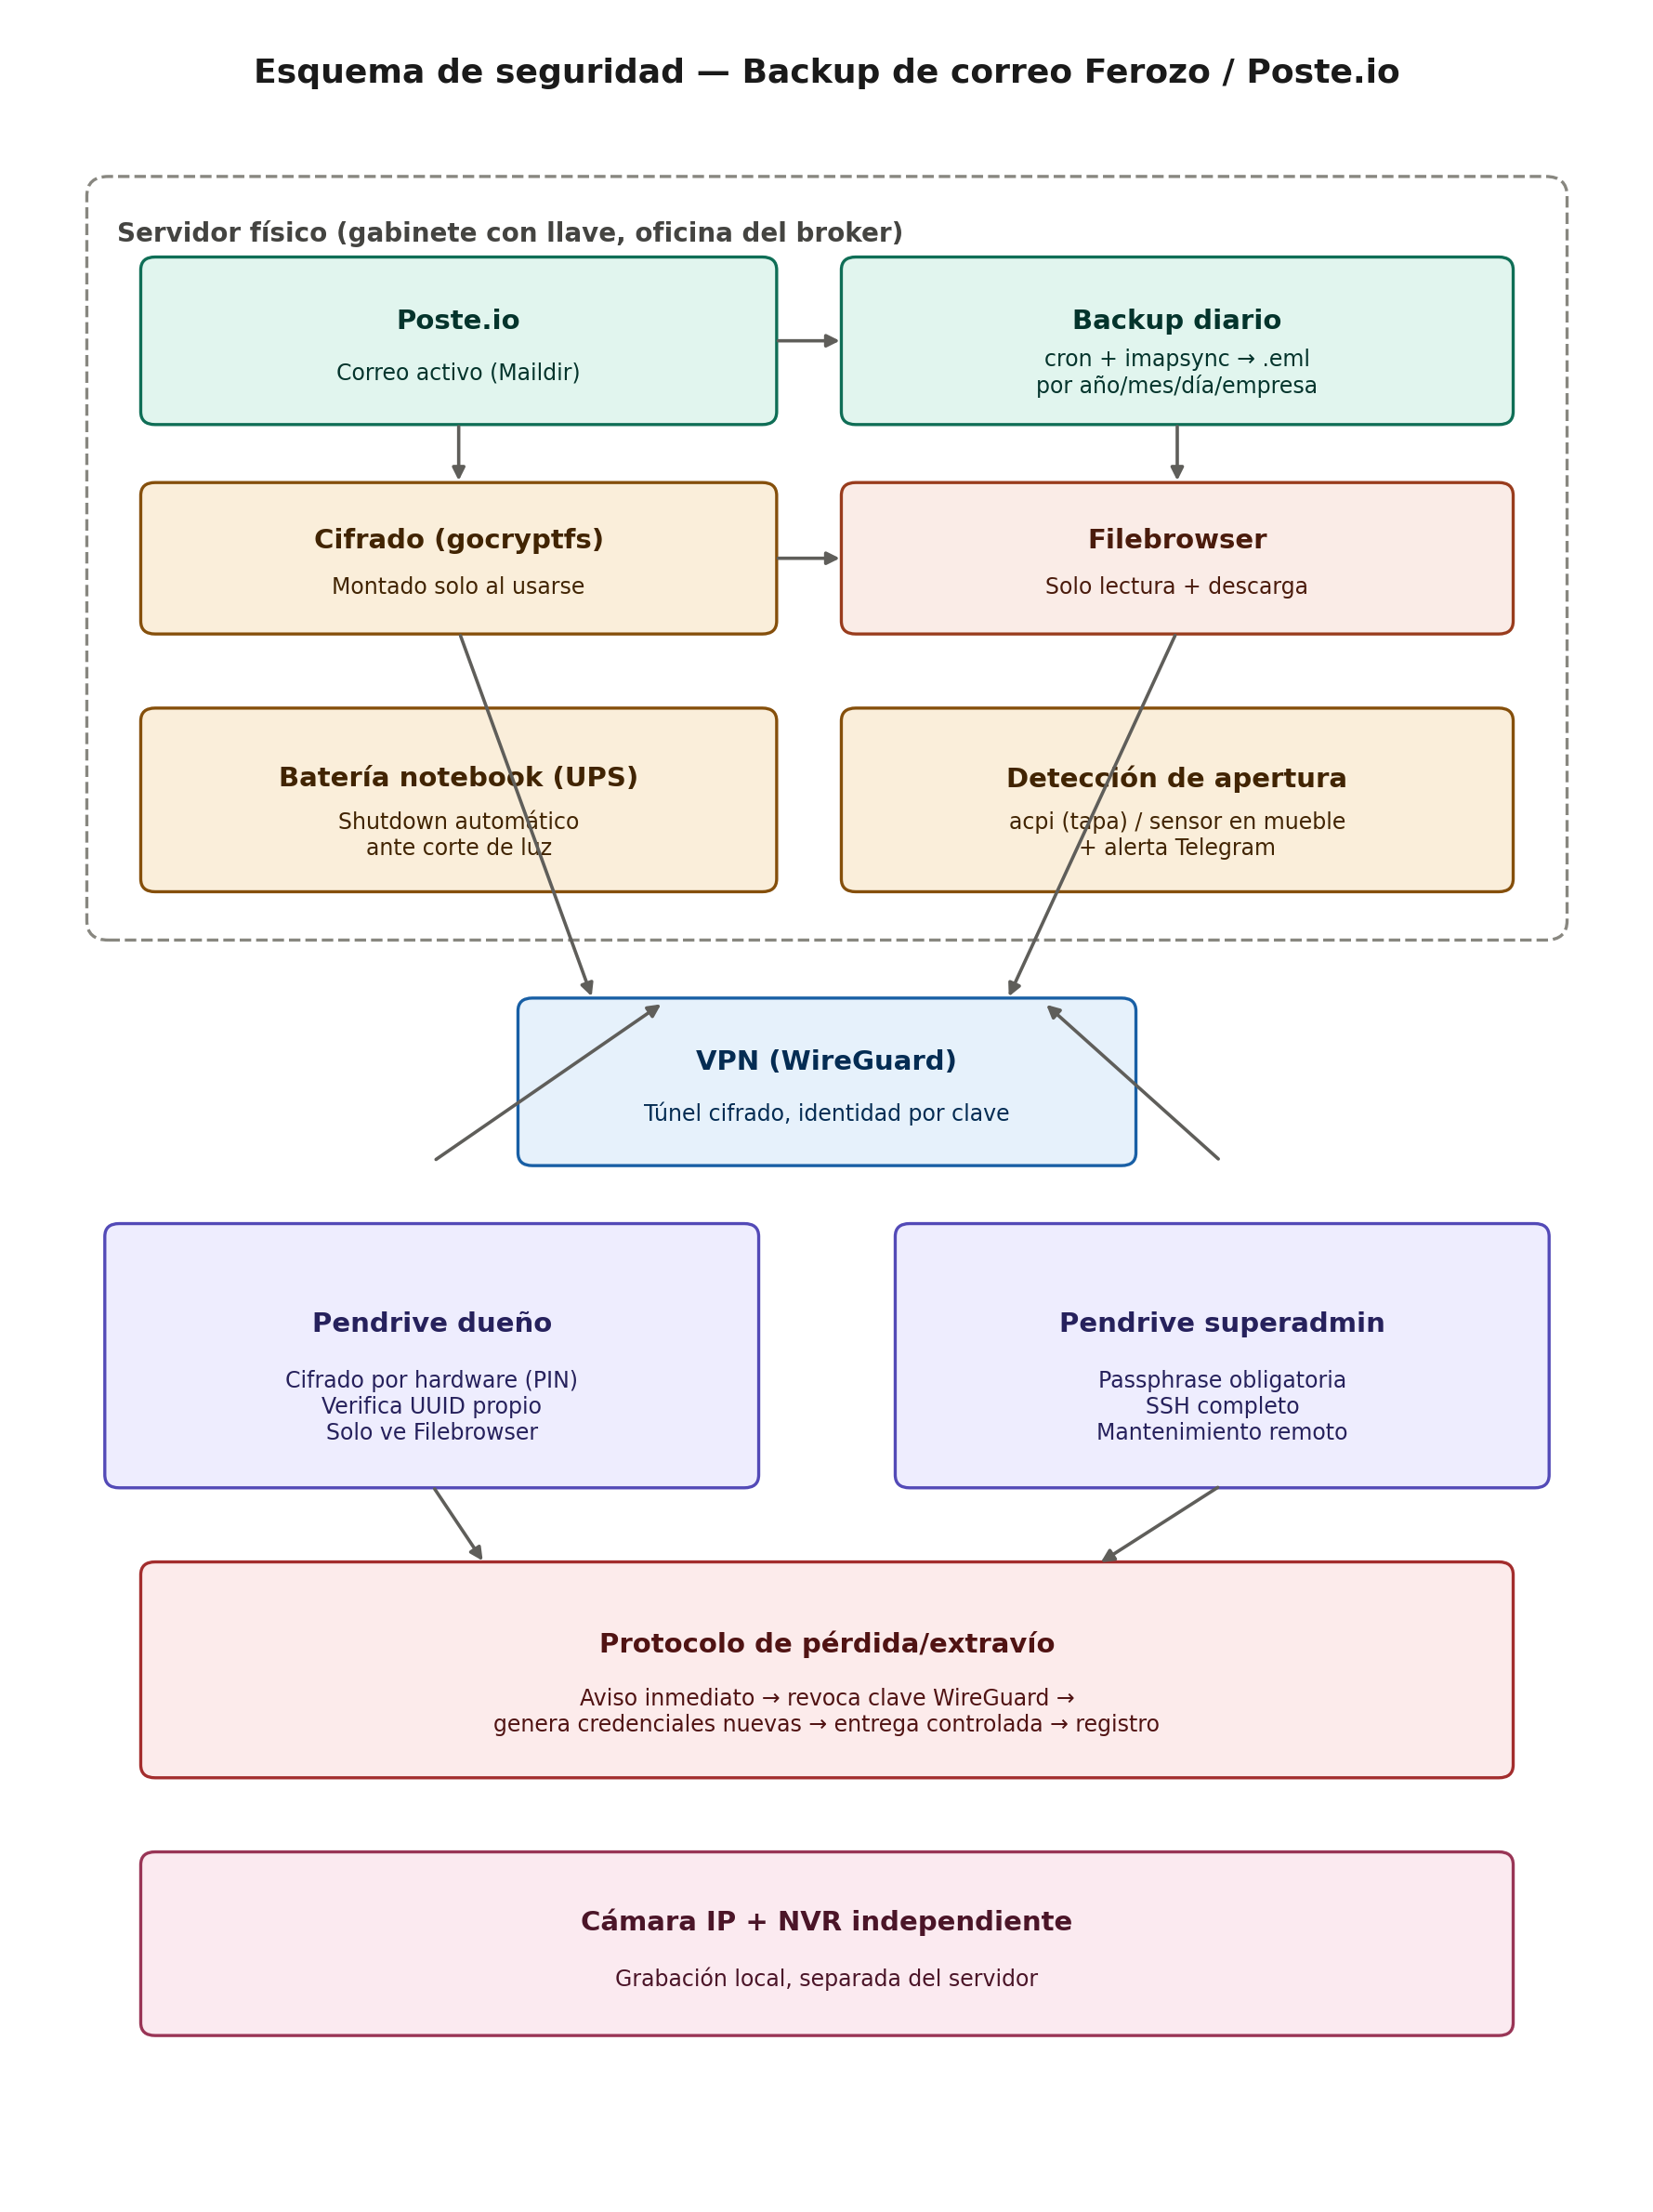

3. Componentes del esquema

3.1 Servidor físico
Notebook reutilizada como servidor, ubicada en gabinete con llave dentro de la oficina del broker. Corre Linux con Docker, gestionado a través de EasyPanel.

3.2 Poste.io
Servidor de correo propio (alternativa a Ferozo). Si se decide migrar de forma definitiva, el correo del dominio pasa a vivir aquí (cambio de registros MX). Si solo se usa como backup/réplica, Ferozo sigue siendo el origen y Poste.io es el destino del espejo.

3.3 Backup diario organizado por fecha
Un script en bash, ejecutado por cron todas las noches, sincroniza el correo con la herramienta imapsync y lo guarda como archivos .eml organizados en la siguiente estructura:
/opt/backup-emails/AAAA/MM/DD/empresa_o_persona/mensaje.eml
Esto permite navegar el histórico por año, mes, día y remitente sin depender de la estructura interna del servidor de correo. Cada mail se guarda en dos copias: el .eml original (preserva la integridad para fines legales/auditoría) y un .html generado a partir de él, que se abre con un click en cualquier navegador sin necesidad de tener Outlook u otro cliente de correo instalado.

3.4 Cifrado en reposo (gocryptfs)
La carpeta de backups se mantiene cifrada cuando no se está usando. Se monta automáticamente durante la ventana del backup nocturno y, opcionalmente, durante el horario en que el dueño necesita consultarla. Fuera de esas ventanas, el contenido es ilegible aunque alguien tenga acceso físico al disco.

3.5 Filebrowser (acceso de solo lectura)
Panel web que el dueño usa para ver y descargar sus correos, sin acceso a ninguna otra parte del servidor. Configuración clave:
- El volumen del contenedor apunta únicamente a /opt/backup-emails, nunca a la raíz del sistema.
- Permisos habilitados: ver y descargar (incluye descarga de carpetas completas en .zip).
- Permisos deshabilitados: subir, borrar, renombrar o modificar.
- Solo accesible dentro de la VPN, nunca expuesto con puerto público a internet.

3.6 VPN (WireGuard)
Es la única puerta de entrada al servidor. Sin la VPN activa, ni Filebrowser ni el SSH del superadmin son alcanzables desde internet, lo que elimina la superficie de ataque para DDoS y fuerza bruta externa. La identidad de cada dispositivo se valida por clave criptográfica, no por contraseña ni por IP (importante porque el dueño tiene IP dinámica).

3.7 Pendrives de acceso
Dos pendrives con roles y permisos completamente distintos:
- Pendrive del dueño: contiene la configuración VPN y un script que primero verifica el UUID del propio pendrive antes de conectar (si se copian los archivos a otro dispositivo, no funciona). Recomendado en un pendrive con cifrado por hardware y PIN físico. Acceso limitado a Filebrowser, solo lectura.
- Pendrive del superadmin: clave SSH con passphrase obligatoria. Acceso total al servidor para mantenimiento remoto. Este es el pendrive más crítico — su pérdida equivale a entregar el control completo del servidor.

3.8 Continuidad eléctrica
Al ser una notebook, la propia batería funciona como UPS: ante un corte de luz, el equipo sigue funcionando y se configura un apagado automático y ordenado cuando la batería baja de cierto nivel, evitando la corrupción de archivos por corte abrupto.

3.9 Detección de apertura / intrusión física
Al tratarse de una notebook (sin conector de chassis intrusion como tendría una torre de escritorio), la detección se resuelve por software, leyendo el estado de la tapa, o bien con un sensor magnético colocado en el mueble o cajón donde se guarda el equipo bajo llave. Cualquier apertura dispara una alerta automática por Telegram.

3.10 Cámara IP
Cámara apuntando al lugar donde está guardado el servidor, grabando en un NVR independiente — nunca en el propio servidor — para que la evidencia no se vea afectada si el servidor es comprometido.

4. Roles y permisos
Rol | Acceso | Permisos
Dueño (broker) | VPN + Filebrowser | Ver y descargar correo propio. Sin borrar, subir ni modificar.
Superadmin (ustedes) | VPN + SSH completo | Control total: configuración, mantenimiento, revocación de accesos.

5. Protocolo ante pérdida o extravío de un pendrive
Procedimiento a seguir ante la sola sospecha de pérdida, sin esperar confirmación definitiva.

Paso 1 — Aviso inmediato (0 a 15 minutos)
Quien nota la pérdida avisa de inmediato al superadmin por el canal definido como prioritario (llamada o WhatsApp, no email).

Paso 2 — Revocación (15 a 30 minutos)
El superadmin elimina el peer de WireGuard asociado a ese pendrive específico, cortando el túnel al instante:
sudo wg set wg0 peer <CLAVE_PUBLICA> remove
sudo wg-quick save wg0

Paso 3 — Nuevas credenciales (mismo día)
Se genera un nuevo par de claves y se prepara un pendrive de reemplazo con un UUID distinto al anterior.
wg genkey | tee nueva_privada.key | wg pubkey > nueva_publica.key

Paso 4 — Entrega controlada
El nuevo pendrive se entrega en mano, con confirmación escrita (mensaje con fecha) de que el anterior queda inutilizado.

Paso 5 — Verificación
Se revisan los registros de conexión de los días previos al aviso, para confirmar que no hubo accesos sospechosos con el pendrive extraviado antes de ser reportado.
sudo journalctl -u wg-quick@wg0 --since "3 days ago"

Paso 6 — Registro del incidente
Se documenta fecha de pérdida, fecha de revocación y fecha de entrega del reemplazo, como respaldo ante cualquier reclamo posterior.

6. Mejoras de seguridad adicionales evaluadas
- Pendrive con cifrado por hardware y teclado PIN físico (indetectable como almacenamiento hasta desbloquearlo, con auto-borrado tras intentos fallidos).
- PresharedKey adicional en WireGuard, como capa extra de cifrado simétrico.
- Restricción por IP de origen — descartada por tratarse de una conexión con IP dinámica del lado del dueño.
- Dynamic DNS como alternativa a la IP fija — requiere acceso de administrador al router del dueño.
- Tailscale como alternativa a WireGuard puro, con aprobación manual de cada dispositivo nuevo desde un panel de administración.
- Localizador Bluetooth (tipo Tile o SmartTag) en el llavero del pendrive, para ubicarlo rápido ante un extravío dentro de la oficina, antes de activar el protocolo de revocación.

7. Estimación de uso de disco (256 GB)
Al guardar cada mail en doble formato (.eml original + .html legible), el espacio ocupado por mail crece a aproximadamente 0,5 MB en promedio (variable según adjuntos). La estimación de tiempo hasta llenar un disco de 256 GB depende del volumen diario de la oficina:
Volumen | Histórico (3 años) | Crecimiento diario | Tiempo hasta llenar 256 GB
Chico (30-60 mails/día) | ~20-30 GB | ~20 MB/día | 30+ años
Mediano (80-150 mails/día) | ~45-70 GB | ~50 MB/día | 10-13 años
Alto (200-400 mails/día) | ~110-220 GB | ~150 MB/día | 1-3 años
Nota: cifras aproximadas, sujetas a confirmación con datos reales de cantidad de cuentas y peso promedio de adjuntos del broker. Se recomienda monitorear el uso de disco mensualmente y prever ampliación de almacenamiento o archivado en frío de años antiguos si el volumen resulta mayor al estimado.

8. Resumen de responsabilidades
El superadmin (nosotros) mantiene el control total del servidor: configuración, mantenimiento remoto, revocación de accesos y resguardo de la clave maestra. El dueño del broker accede únicamente a la información que le corresponde, sin posibilidad de alterar el original, lo que además preserva la integridad del histórico de correo ante una eventual auditoría o pericial.

